
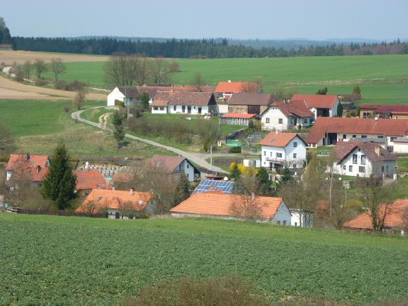

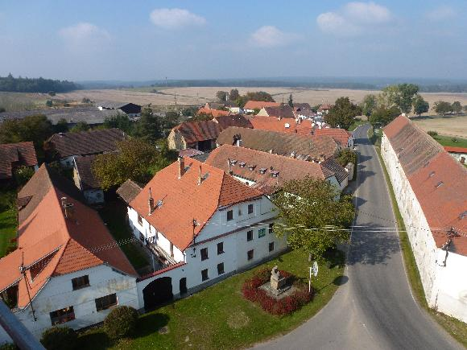
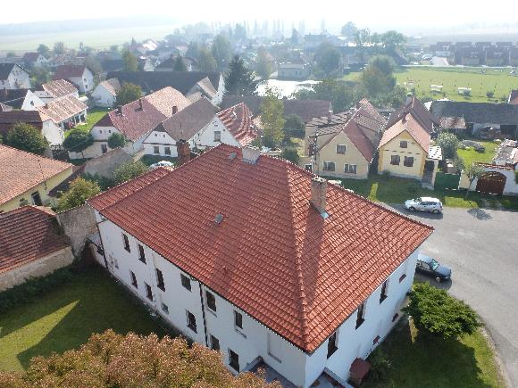
OSLOVSKÝ ZPRAVODAJ
Vydává Obec Oslov Listopad 2013, číslo: 5
E-mail: ou.oslov@volny.cz , Web: www.oslov.cz

Dobrý den vážení spoluobčané,
vítám Vás při čtení dalšího čísla našeho zpravodaje. Doufám, že se nám podařilo vybrat vhodná témata, která Vás zaujmou.

Realizované projekty
Na úvod se pokusím shrnout uplynulou část letošního roku. Na začátku roku naše obec získala dotaci ve výši 50 000,- Kč, na pořízení nového zahradního traktoru Starjet. Starý traktor byl prodán obci Olešná za cenu 50 000,- Kč a pořizovací cena nového byla 100 000,-Kč. Jen pro Vaši představu tento traktor udržuje travnaté plochy o rozloze 1,5 ha.
Dále se nám podařilo získat dotaci na nákup traktorového kontejnerového nosiče ve výši 137 936,-Kč. Pořizovací cena byla 304 000,-Kč. Dovolím si připomenout, že je možné pro občany zajistit převozy různých materiálů obecním traktorem a právě tímto kontejnerovým nosičem za cenu 400,-Kč/hodinu.
Další zásadní věc, která velmi výrazně ovlivnila průběh letošního roku, byly červnové povodně. Chtěl bych touto cestou velice poděkovat za pomoc sborům SDH Oslov a SDH Tukleky a všem ostatním, kteří pomáhali při likvidaci následků povodně. Tato povodeň způsobila znečištění zdrojů pitné vody a vodovodního řádu v obci Oslov a cena oprav se u pitné vody vyšplhala na 97 630,-Kč. Dále voda zaplavila budovu OÚ, kde se škody vyšplhaly na dalších 65 000,-Kč a to nejsou odstraněny všechny závady, protože se nám nedařilo budovu vysušit. Dále povodeň zničila vypouštěcí zařízení v rybníku Židovna, které bylo v krátké době vyměněno svépomocí. Jak se říká, že všechno špatné je k něčemu dobré, tak to platí právě u tohoto rybníka, protože v případě delších a vydatnějších srážek nám toto nové vypouštěcí zařízení umožňuje hladinu rybníka dopředu regulovat a snížit a předejít tak dalším záplavám a případným škodám. Na tyto povodňové škody jsme čerpaly mimořádné dotace z rozpočtu krajského úřadu a v říjnu jsme obdrželi dotaci z Ministerstva vnitra na opravu poškozené stříkačky a vybavení SDH ochrannými pomůckami.
Naší obci se podařilo získat dotace na úroky z úvěru ve výši 110 000,-Kč a dotaci na výměnu kotle v naší Mateřské škole ve výši 90 000,-Kč z Programu obnovy venkova. Výměna kotle a rekonstrukce kotelny pak stála celkem 185 144,- Kč. Věřím, že tento nový automatický kotel výrazně přispěje ke zlepšení ovzduší v okolí školky, ale i ke snížení nákladů na vytápění.
V průběhu října byla opravena komunikace „ K Průšům“ tryskovou metodou Turbo, na kterou se nám podařilo získat polovinu peněz ze Svazku obcí mezi Otavou a Vltavou.

Kanalizace a ČOV
Další téma, velice diskutované, je výstavba oddílné kanalizace a ČOV v Oslově. V poslední době jsem zaznamenal spoustu nepravdivých verzí a mýtů, které tady po obci kolují. Tato stavba výrazně zasáhne do života všech občanů a hlavně do rozpočtu obce v příštím roce a v letech dalších. Nevzniká z rozmaru zastupitelů, ale na základě špatných výsledků naměřených na odtoku stávající kanalizace. Jednoduše řečeno, nutí nás k tomuto kroku Městský úřad odbor životního prostředí a zvláště pak Povodí Vltavy. V případě, že by obec nereagovala, vystavuje se tím vysokým pokutám. Upřímně řečeno, sáhněme si všichni do svědomí a přiznejme si, jak často vyvážíte své septiky a zda je vyvážíte vůbec? Jak se staráte o Vaše domovní čistírny, kontrolujete je, měříte to, co z nich vychází? Nechci se nikoho dotknout a předem se omlouvám, ale výsledný efekt je ten, že na konci obce teče něco, co tam vytékat nesmí. Bohužel je to horší o to, že ve dvou místech není stálý průtok vody a splašky se tam neředí a díky tomu jsou tam výsledky špatné.
Při této stavbě bude odtěženo 1 300m³ hlíny, bude do země uloženo 3 295 metrů potrubí, bude postavena budova ČOV a dvě přečerpávací stanice. Stavba je odhadnutá na cenu cca. 35 000 000,-Kč. Obec má přislíbenou dotaci ve výši 80% z ceny stavby a zbylých 20% musí zafinancovat vlastními zdroji. V současné době je zpracovaný projekt ke stavebnímu povolení, který obec pořídila za cenu 329 500,-Kč a probíhá vyjadřování dotčených orgánů. Po získání všech vyjádření budeme žádat o stavební povolení a bude probíhat geologický průzkum podloží. Po vydání stavebního povolení bude nakreslena stavební dokumentace a bude vytvořen položkový rozpočet, na jejich základě bude vyhlášeno výběrové řízení na zhotovitele stavby. Proběhne-li vše bez problémů, mohli bychom na jaře příštího roku začít stavět. Díky tomu, že bude rozkopána téměř celá vesnice, rozhodli jsme se v rámci této stavby provést výměnu vodovodního potrubí. Tato část stavby není předmětem dotace, a proto jí musí obec zafinancovat z vlastních zdrojů. Nabízí se proto myšlenka, aby po ukončení stavby obec provozovala nejen ČOV, ale i vodovod sama. Mohlo by dojít ke snížení ceny vodného, která je v současné době dosti vysoká a při zahájení vybírání stočného, by celkový součet nemusel být až tak strašný. Tuto stavbu se nám hodlá prodražit ještě krajský úřad, který po nás požaduje opravu vozovky v celé šíři. Tímto rozhodnutím by došlo k prodražení ještě asi o další 2 000 000,-Kč. Začali jsme proto s tímto úřadem jednat o případném odpuštění tohoto požadavku, nebo o případné finanční podpoře na opravu vozovky v místech, která nebudou dotčena stavbou. Samozřejmě jsou tyto všechny částky prozatím teoretické a budou upřesněny výběrovým řízením.
Nově vybudovaný systém nakládání s odpadními vodami umožní využití i pro občany z obce Tukleky, Pazderny a Sv. Anna. Obec bude muset pořídit svozový fekální vůz, kterým bude možné vyvážet septiky z těchto obcí a nezpracované kaly z nové ČOV na velkou čistírnu do Písku. Občané, v případě zájmu, budou muset dodržet pravidelné vyvážení svých septiků, aby se na čistírnu nevozila stará zahnívající hmota, která by narušila systém fungování bakterií v nové ČOV. Předběžným odhadem se předpokládá, že by mělo vyvážení probíhat 3- 4 ročně. Vše bude upřesněno až samotným zkušebním provozem ČOV, který by měl být zahájen nejpozději v červnu 2015. Ceny stočného a ceny za vyvážení budou navrženy po vypracování nové finanční analýzy, která se bude odvíjet od skutečné ceny stavby a samozřejmě podle výsledků zkušebního provozu.
Chtěl bych vyzvat všechny občany hlavně z Oslova, aby se zajímali o projektovou dokumentaci k této stavbě a přišli si ji na OÚ prohlédnout. Předejdeme tak případným problémům, které mohou nastat u jednotlivých nemovitostí. Naše snaha je o to, vyjít všem maximálně vstříc a postavit novou přípojku nejlépe v místě současného napojení do stávající kanalizace.
Bohužel nám samotný průběh této stavby velice zkomplikuje a možná i znepříjemní život. Budeme muset počítat s tím, že bude v obci uzavřena polovina vozovky a provoz tu bude řízen semafory. Že nebudou, doufám jen krátkodobě, příjezdné některé Vaše nemovitosti a budeme muset v obci zřídit dočasné parkoviště na Vaše vozidla. Že budeme muset zajistit náhradní svoz popelnic na místo, kam se dostanou popeláři a že nastanou výpadky pitné vody. S tím vším musíme dopředu počítat a tak trochu se na to připravit.
Tato stavba přinese nejen problémy, ale i užitek. A to nejen tím, že vlastně vznikne nové čištění odpadních vod, že budeme mít v Oslově konečně čistou pitnou vodu a budeme si moci dovolit i zvýšit tlak pitné vody, ale myslím tím, že bychom mohli využít odpad, který touto stavbou vznikne. Zejména tím myslím asfalt z vozovky, kterým, když se nám podaří zahrnout do položkového rozpočtu stavby jeho odfrézování, můžeme opravit spoustu kilometrů našich polních a ostatních komunikací v katastru Oslov a Tukleky. Znamená to opět nějakou investici, ale přes to všechno tím, že to bude odfrézované tady v místě, to v porovnání s dovozem a nákupem recyklátu z jiných lokalit bude velice levné. Takovýchto příkladů by se našlo spousta a záleží hlavně na dohodě zastupitelstva, jak se k těmto možnostem postaví.

Plány na rok 2014
Tím postupně přecházíme k plánům obce na další rok. Samozřejmě, že nás bude především zaměstnávat tato stavba a věci, které s tím mohou být případně spojeny. Rádi bychom opravili co nejvíce obecních cest a komunikací, tak, jak jsem naznačil. Rád bych se v příštím roce zaměřil na veřejnou zeleň a to konkrétně na parky v Oslově a Tuklekách a na prostranství před hřbitovem. Některé keře a dřeviny jsou již přerostlé a potřebují buď nějaký výchovný zásah, anebo úplnou výměnu. Pokusíme se získat opět nějaké dotační peníze na opravy budov a na rekonstrukce již zmiňované veřejné zeleně. Samozřejmě se budeme snažit nadále provádět pravidelnou údržbu obce a nutné opravy, které nastanou. Tyto všechny plány samozřejmě musí schválit zastupitelstvo obce a přizpůsobit tomu i rozpočet obce na rok 2014.
Zmíním se ještě o jednom problému, který nás trápí. A tím je vykrádání budovy OÚ. Pravdou je, že těmito loupežemi nevznikají vysoké škody, ale nechceme nic nechávat náhodě a proto byly obnoveny světla v okolí budovy a budova bude zabezpečena systémem proti vloupání. V této souvislosti bych rád požádal všechny občany, aby jakékoliv podezřelé osoby či nápadně zaparkovaná vozidla hlásili na Policii ve Zvíkovském Podhradí nebo přímo na linku 158. Doufám, že se vloupání nestanou něčím koníčkem a že takovýchto případů nebude přibývat. Starosta obce F. Hašek

POHÁDKOVÝ LES - 31. srpna 2013
Ještě bych se ráda zpětně vrátila k pohádkovému lesu, který se konal posledního srpna.
Všichni jistě dobře víte, že pohádkový les patří mnoho let k tradičnímu zakončení dětských prázdnin. Po loňském poměrně velkém nezájmu dospělých a neochotě se této dětské akce aktivně zúčastnit musím s velkou radostí ř íct, že letošní ročník byl velmi povedený a mnoho dospělých se rozhodlo, že tuto akci nene chají upadnout v zapomnění a podpoří ji aktivně a převlečou se za některou z pohádkových postav a připraví tak dětem pěkné odpoledne.
Děti nejen že si prošly pohádkový les, splnily mnoho úkolů a dostaly spoustu odměn, na konci si opekly i špekáčky, pouštěly se lampiony štěstí, pr ojely se na poníkovi, děti (a Ivan Brož ) si nechaly namalovat něco vtipného na obličej atd. Pro děti toho byla připravená velká spousta a jsem přesvědčena, že se pohádkový les všem líbil, všichni si ho užili a byli spokojení.
Ještě jednou bych touto formou poděkovala všem, kteří se na realizaci této akce podíleli, všem zúčastněným a že jich letos opravdu nebylo málo (109 dětí a 114 dospělých). Děkuji i všem sponzorům a těm, kteří na místě dobrovolně přispěli do kasičky na příští ročník pohádkového lesa (vybralo se 2.614 Kč).
Další ročník pohádkového lesa se přiblíží, že ani nebudeme vědět jak. Budeme rádi, pokud se i budoucího ročníku aktivně zúčastníte. Nesmíme zapomínat na to, že nikdo z nás to nedělá pro sebe, ale pro ty děti, které se na pohádkový les vždy velmi těší. Markéta Hanušová

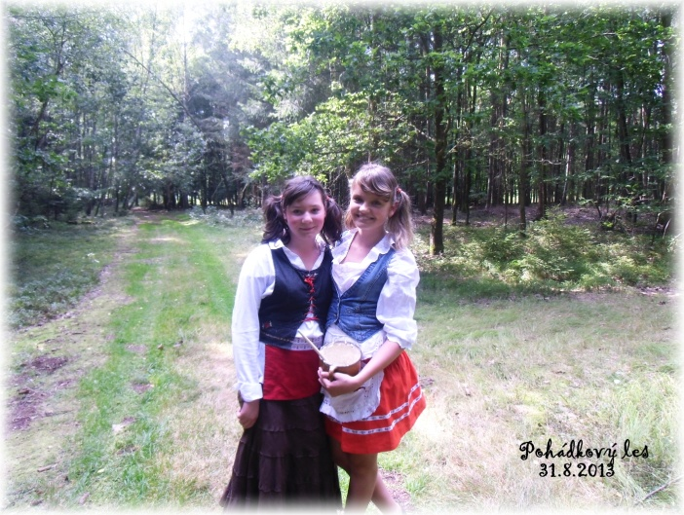
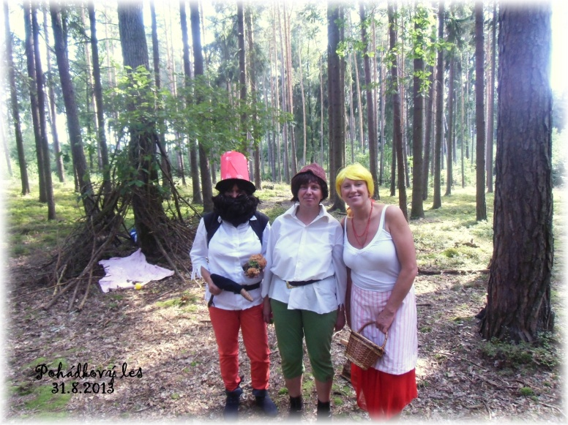

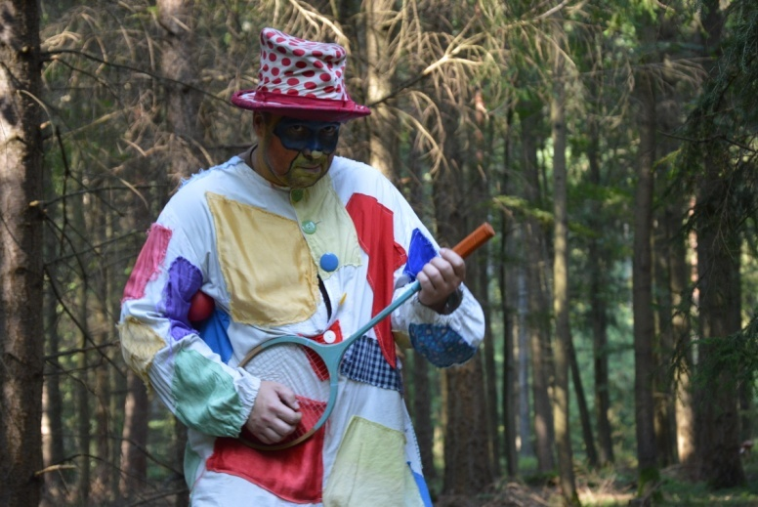
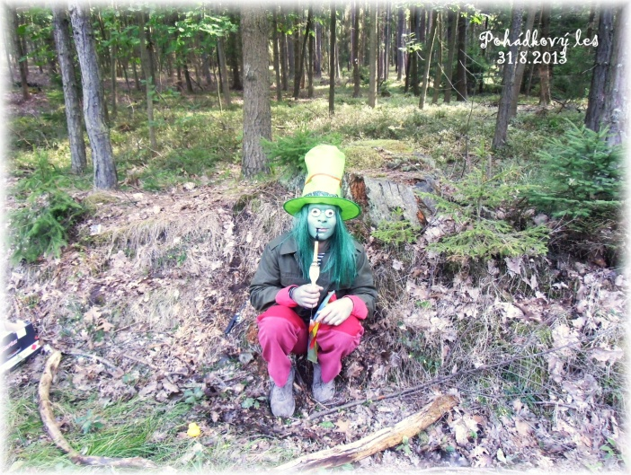

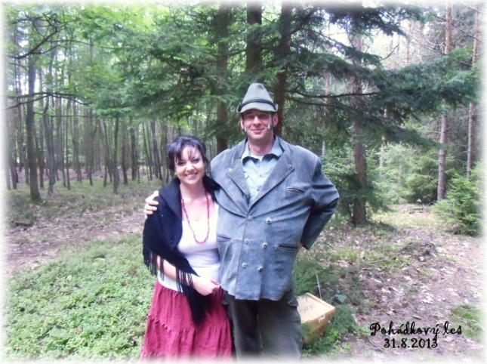
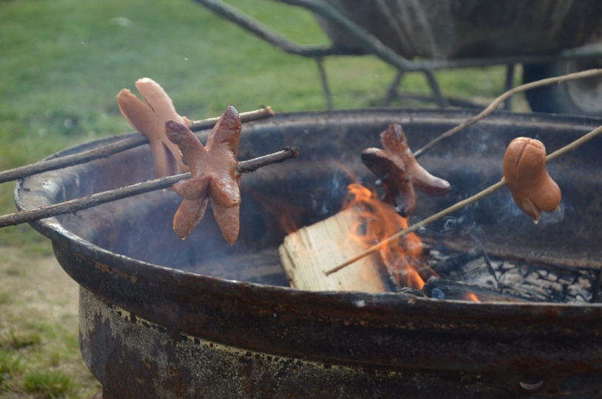

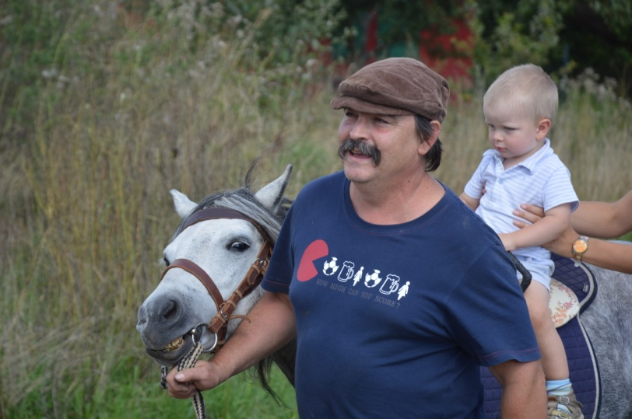
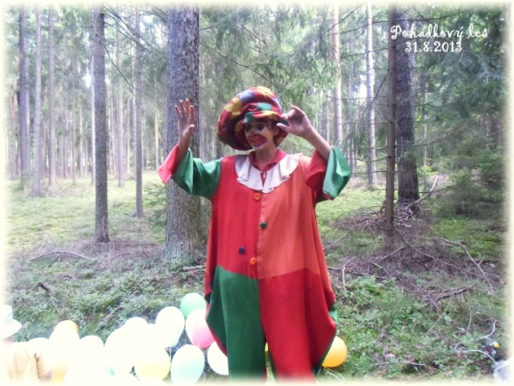
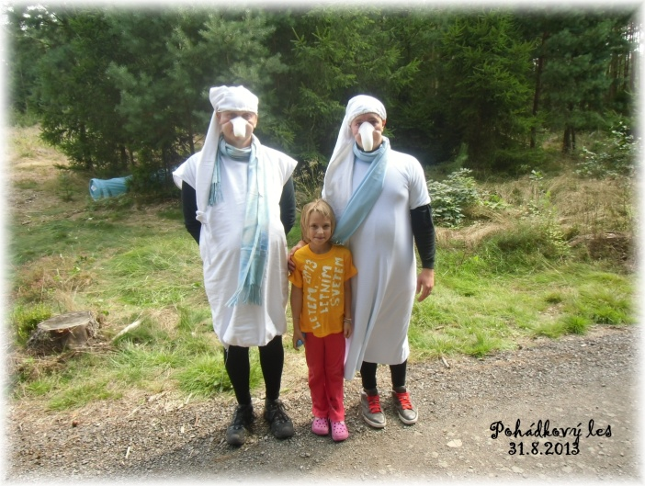
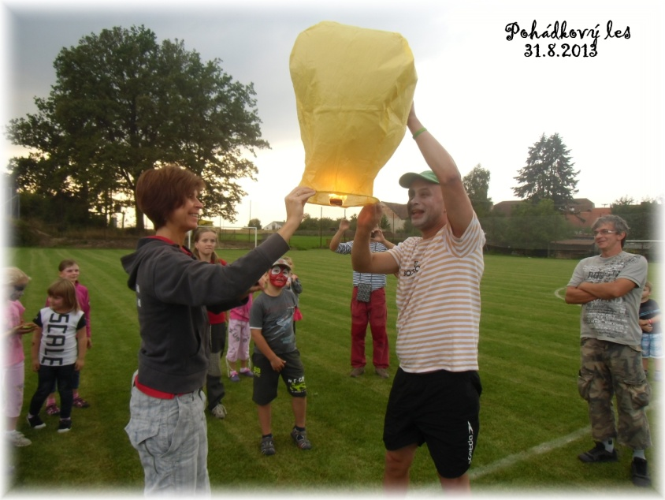

Předvánoční, vánoční a povánoční Oslov
Na závěr bych Vás rád pozval na několik akcí.

- V pátek 29.11.2013 se od 18.00 hod. v kostele Sv. Linharta v Oslově uskuteční vánoční koncert píseckého pěveckého sboru Sonitus pod vedením V. Krause.

- V pátek 29.11.2013 se od 19.00 hod. v hostinci U Hrachů uskuteční turnaj v prší. Startovné je 50Kč. Pro vítěze jsou připravené hodnotné odměny.

- V pátek 6.12.2013 se od 19.00 hod. na hotelu Zvíkov uskuteční předvánoční setkání s důchodci, na kterém vystoupí pan Josef Zíma s pořadem „Sejdeme se na Vlachovce aneb bez písničky se žít nedá“. Dále vystoupí taneční skupina Starosedlský Orkán s ukázkou břišních tanců a divokého kankánu. A k tanci a poslechu zahraje skupina pana Vlnatého z Písku. Na tuto akci Vás doveze autobus, který odjíždí v 18.15 ze Záhoří se zastávkami ve Vlastci, Tuklekách, Pazdernách a Oslově. Předpokládané ukončení akce a následný rozvoz autobusem je naplánovaný na 22.00 hodinu.

- V sobotu 7. 12. se od 20.00 hod. uskuteční IV. ročník SPORTOVNÍHO PLESU. Vstupné je 100 Kč a k tanci a poslechu hraje opět HOGO FOGO BAND Rosti Filipíka. Čeká na Vás bohatá tombola. Jedná se o poslední ples za stávajícího nájemce a tak by bylo hezké se tímto plesem s letošním plesáním rozloučit a budeme doufat, že si od nového roku místní hostinec vezme do nájmu někdo jiný a tudíž bude Oslov dál patřit mezi kulturní vesnice.

- Prodej vánočních kaprů proběhne dne 22.12.2013 od 8.00 hod v Oslově před budovou OÚ a v Tuklekách na návsi.

- Zájemci o vánoční stromky (smrčky i borovice) se mohou hlásit do pondělí 16.12.2013 do 8.00 hodin.
- Štědrovečerní punč se bude opět podávat na Štědrý den před místním hostincem – čas bude upřesněn na plakátech.

- V sobotu 21. prosince se v místním hostinci uskuteční TURNAJ V PING PONGU. Startovné 50 Kč. Začátek turnaje bude upřesněn na plakátech.


Přeji Vám všem klidné a pohodové prožití vánočních svátků, bohatého Ježíška a do nového roku hrozně moc zdraví a pevné nervy.
Starosta obce František Hašek

